

**ПЛАН**

**работы по обеспечению комплексной безопасности на 2024/2025 учебный год**

|  |  |  |  |
| --- | --- | --- | --- |
| **№** | **Мероприятие** | **Срок** | **Ответственные** |
| **1.Нормативно-правовое обеспечение.** | | |  |
| **1.1. Пожарная безопасность** | | |  |
|  | * Наличие пакета инструкций по пожарной безопасности. * Наличие поэтажных планов эвакуации при очагах возгорания * Утверждение инструкций: * по пожарной безопасности здания школы; * по действиям персонала школы при угрозе   возникновения пожара;   * по действию рабочих и служащих при пожаре;   + Назначение ответственных за пожарную безопасность школы и помещений школы. | **Август сентябрь** | **Директор**  **Заместители директора по ВР,**  **ХЧ** |
| **1.2. Антитеррористическая безопасность** | | |  |
|  | * Корректировка (при необходимости) паспорта безопасности, внесение изменений в лист «вносимых изменений». * Издание приказов * об обеспечении антитеррористической защиты обучающихся и работников школы; * о назначении ответственных за проведение работы по антитеррористической защищенности | **Август сентябрь** | **Директор**  **Заместители директора по ВР,УВР, ХЧ** |
| **1.3. Защита в условиях ЧС** | | |  |
|  | Обновление материала на школьном сайте, обновление материала школьных уголков. Проведение инструктажа обучающихся с записью в журнал по ТБ. | **Август сентябрь** | **Заместитель директора по ВР**  **Педагог организатор**  **Классные руководители** |
| **1.4. Конструкционная безопасность здания школы** | | |  |
|  | * Заключение договоров на текущий ремонт | **В течении года** | **Директор** |

|  |  |  |  |
| --- | --- | --- | --- |
|  | * Составление актов-разрешений на эксплуатацию здания школы, систем водоснабжения, теплоснабжения и канализации |  | **Зам.директора по ХЧ** |
| **1.5. Безопасные условия учебы и труда** | | |  |
|  | * Проведение инструктажа обучающихся по ТБ и ППБ в учебных кабинетах | **Сентябрь- май** | **Зам.директора по ВР**  **Учителя предметники**  **Классные руководители** |
| **2.Методическое обеспечение.** | | |  |
| **2.1. Пожарная, антитеррористическая безопасность** | | |  |
|  | * Корректировка программы курса ОБЖ в 7-9 классах, внесение необходимых дополнений * Разработка тематики классных часов по ППБ и АТБ * Проведение теоретических и практических мероприятий, собраний с родительским активом по обеспечению безопасности, совершенствованию и организации охраны, антитеррористической защищенности школы, активного их участия в воспитании бдительности, ответственности за личную и коллективную безопасность у детей. * Проведение инструктажа сотрудников школы по вопросам обеспечения антитеррористической безопасности учащихся при проведении культурно-массовых   мероприятий   * Проведение противопожарных инструктажей с педагогическим и техническим персоналом школы | Сентябрь, май | **Педагог организатор,**  **ОБЖ.**  **Зам.директора по ВР**  **Зам.директора по ХЧ** |
| **2.2. Электробезопасность** | | |  |
| * Беседы по правилам электробезопасности с работниками школы | | 1 раз в год | **Зам.директора по ХЧ** |
|  | |  |
|  | |  |
| **2.4. Безопасные условия учебы и труда** | | |  |
|  | * Общешкольные мероприятия   «Безопасный и здоровый образ жизни»   * Родительское собрание   «Как обеспечить безопасность младших школьников в школе» | В течении года  Сентябрь | **Зам.директора по ВР**  **Классные руководители** |
| **3.Информационное обеспечение** | | |  |
| **3.1.** | Освещение вопросов безопасности на сменных стендах в период месячников   * правила дорожного движения; * правила поведения во время паводка; - действия при обнаружении подозрительных предметов в здании школы или около нее и т.п. | По плану работы | **Классные руководители** |

|  |  |  |  |  |
| --- | --- | --- | --- | --- |
| **3.2.** | Проведение классных часов с обсуждением памяток, бюллетеней | | По плану работы | **Классные руководители** |
| **3.3.** | Своевременное информирование ответственных лиц о состоянии безопасности школы, учебных кабинетов | | По необходимости | **Директор,**  **Зам.директора по ХЧ** |
| **4.Организационное обеспечение** | | | | |
| **4.1. Пожарная безопасность** | | | | |
|  | * Проведение тренировок по эвакуации учащихся из школьного здания при угрозе возникновения пожара. * Выполнение плана работы с учащимися по изучению правил ППБ * Организация работы добровольной пожарной дружины * Инвентаризация (зарядка) огнетушителей. * Систематическая уборка территории школы от мусора, своевременный вывоз мусора. | | по графику  по плану работы | **Зам.директора по ХЧ,**  **Зам.директора по ВР**  **Классные руководители** |
| **4.2. Антитеррористическая безопасность** | | | | |
|  | * Инструктаж по вопросу противодействия террору и экстремизму * Установление пропускного режима в школу с заполнением журнала посещений * Организация взаимодействия с УВД, УФСБ, Службой ГО и ЧС, родительской общественностью и мероприятий, проводимых вместе с ними | | Сентябрь,май  по плану ВШК  сентябрь | **Директор**  **Зам.директора по ВР**  **Зам.директора по ХЧ** |
| **4.3. Защита в условиях ЧС** | | | | |
|  | * День защиты детей * Встреча обучающихся со специалистом ГО и ЧС | | 01.06.2023г.  В течении года | **Зам.директора по ВР**  **Уполномоченный**  **по делам ГО и ЧС** |
| **4.4. Конструкционная безопасность здания школы** | | | | |
|  | * Контроль за состоянием здания, систем водоснабжения, теплоснабжения, канализации * Совещания с обслуживающим персоналом в осеннее, зимнее,   весеннее время года | | Регулярно  По необходимости | **Директор**  **Зам.директора по ХЧ** |
| **4.5. Безопасные условия учебы и труда** | | | | |
|  | * Контроль за наличием в учебных кабинетах и выполнением правил ТБ в ходе УВП * Беседы с классными руководителями и школьным персоналом(тематические планерки):   «Особенности защиты детей. Обязанности взрослых по ее обеспечению»   * Контроль за ведением журналов инструктажа по ТБ | сентябрь  не менее2 раз в год  в течении учебного года | | **Зам.директора по ХЧ**  **Зам.директора по УВР** |
| **5.Охрана труда** | | | | |
|  | * Инструктаж обслуживающего персонала охране труда по тех. минимуму. * Обеспечение безопасности учащихся при организации экскурсий, праздничных и внешкольных мероприятий. * Проведение инструктажей (вводного, первичного и текущего) | Август  По плану  работы  в течении года | | **Зам.директора по ХЧ**  **Зам.директора по ВР**  **Учитель ОБЖ** |
| **6.Профилактика травматизма** | | | | |
|  | * Организация месячника безопасности дорожного движения совместно с сотрудниками ГИБДД * Оборудование стендов и уголков безопасности в кабинетах. * Конкурс рисунков и плакатов по безопасности дорожного движения. * Тематические классные часы, беседы по правилам поведения учащихся и ПДД. * Участие в районном конкурсе «Безопасное колесо». * Организация дежурств на переменах. * Проведение инструктажей по ТБ сотрудников и учащихся школы с регистрацией в журнале. * Проведение инструктажей и консультаций с сотрудниками и учащимися по вопросам безопасности жизнедеятельности на учебных занятиях и на выездных мероприятиях с обязательной регистрацией в классном журнале или журнале инструктажа учащихся по охране и безопасности труда. * Классные часы по безопасному поведению на воде, ж\д транспорте. | Сентябрь  Август  По плану  По плану  По плану МСО  Постоянно  1 раз в квартал  По плану  По плану кл.руководителя | | **Зам.директора по ВР**  **Педагог организатор**  **Классные руководители** |

Заместитель директора по ВР 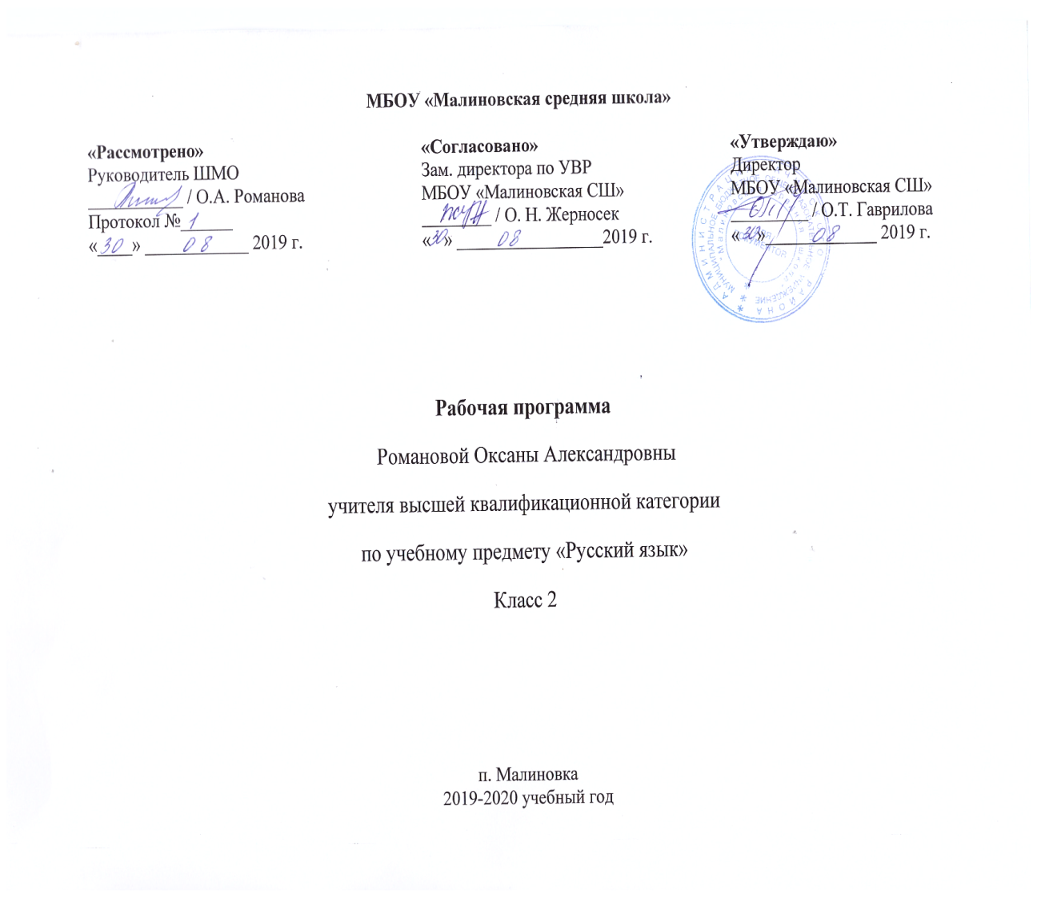 /О. А. Романова